Затверджено:
Директор навчально-наукового юридичного інституту
проф. Васильєва В.А.
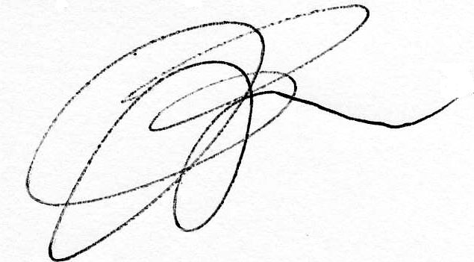
РОЗКЛАД ЛЕКЦІЙНИХ ЗАНЯТЬ
для студентів 3 курсу денної форми навчання
з 07 по 11 вересня 2020 року
081 Право
Дата | Год. | 3 КУРС
Дата | Год. | ПР-31, ПР-32, ПР-33, ПР-34 |  | Ауд.
Понеділок  07.09.2020 | 8.30. | МІЖНАРОДНЕ ПУБЛІЧНЕ ПРАВО  (англ. мовою)  д.ю.н. В.В. Книш |  | Лекційні заняття проводяться в режимі он-лайн на основі електронних платформ комунікацій за вибором викладача
Понеділок  07.09.2020 | 10.05. | ЕКОЛОГІЧНЕ ПРАВО УКРАЇНИ  проф. Н.Р. Кобецька
Понеділок  07.09.2020 | 11.55. | ЕКОЛОГІЧНЕ ПРАВО УКРАЇНИ  проф. Н.Р. Кобецька
Вівторок  08.09.2020 | 8.30. | МІЖНАРОДНЕ ПУБЛІЧНЕ ПРАВО  (англ. мовою)  д.ю.н. В.В. Книш
Вівторок  08.09.2020 | 10.05. | КРИМІНАЛЬНЕ ПРАВО УКРАЇНИ  (англ. мовою)  доц. І.Б. Медицький
Вівторок  08.09.2020 | 11.55. | АДМІНІСТРАТИВНЕ ПРОЦЕСУАЛЬНЕ ПРАВО УКРАЇНИ  д.ю.н. Ю.В. Кернякевич-Танасійчук
Середа  09.09.2020 | 8.30. | ЦИВІЛЬНЕ ПРАВО УКРАЇНИ  доц. І.І. Банасевич
Середа  09.09.2020 | 10.05. | ЕКОЛОГІЧНЕ ПРАВО УКРАЇНИ  проф. Н.Р. Кобецька
Середа  09.09.2020 | 11.55. | ЕКОЛОГІЧНЕ ПРАВО УКРАЇНИ  проф. Н.Р. Кобецька
Четвер  10.09.2020  П’ятниця  11.09.2020 | 8.30. | КРИМІНАЛЬНЕ ПРАВО УКРАЇНИ  (англ. мовою)  доц. І.Б. Медицький
Четвер  10.09.2020  П’ятниця  11.09.2020 | 10.05. | ЦИВІЛЬНЕ ПРАВО УКРАЇНИ  доц. І.І. Банасевич
Четвер  10.09.2020  П’ятниця  11.09.2020 | 11.55. | ЦИВІЛЬНЕ ПРОЦЕСУАЛЬНЕ ПРАВО УКРАЇНИ  доц. О.Я. Кузьмич
Четвер  10.09.2020  П’ятниця  11.09.2020 | 8.30. | ЦИВІЛЬНЕ ПРОЦЕСУАЛЬНЕ ПРАВО УКРАЇНИ  доц. О.Я. Кузьмич
Четвер  10.09.2020  П’ятниця  11.09.2020 | 10.05. | ІСТОРІЯ ВЧЕНЬ ПРО ДЕРЖАВУ І ПРАВО  ПР (івдп)  викл. Н.М. Саветчук | ПОЛІТОЛОГІЯ  доц.  ПР (пол.)
Четвер  10.09.2020  П’ятниця  11.09.2020 | 11.55. | АДМІНІСТРАТИВНЕ ПРОЦЕСУАЛЬНЕ ПРАВО УКРАЇНИ  д.ю.н. Ю.В. Кернякевич-Танасійчук
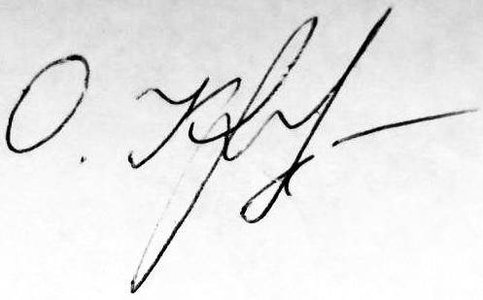
Заступник директора ННЮІ доц. Олійник О.С.

